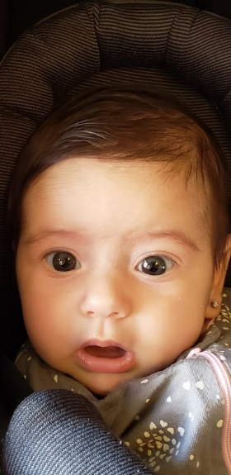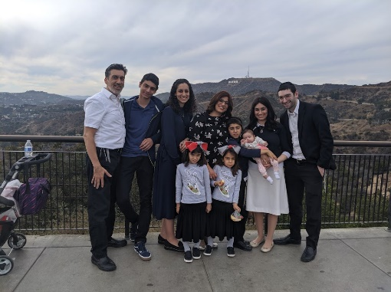

Lorem ipsum dolor sit amet, consectetur adipiscing elit. Nunc ultricies vestibulum pretium. Sed ligula est, facilisis quis nisi a, auctor volutpat neque. Praesent sed orci.

Lorem ipsum dolor sit amet, consectetur adipiscing elit. Nunc ultricies vestibulum pretium. Sed ligula est, facilisis quis nisi a, auctor volutpat neque. Praesent sed orci.

Family members slides

Lorem ipsum dolor sit amet, consectetur adipiscing elit. Nunc ultricies vestibulum pretium. Sed ligula est, facilisis quis nisi a, auctor volutpat neque. Praesent sed orci.

Lorem ipsum dolor sit amet, consectetur adipiscing elit. Nunc ultricies vestibulum pretium. Sed ligula est, facilisis quis nisi a, auctor volutpat neque. Praesent sed orci.

Heritage ~ Main ~ Events

Family